Руководитель практики от организации  ________________( Шаламова Ю.Н.)  "__" __________ 20__ г. | "СОГЛАСОВАНО"  Руководитель по виду практики  ________________ (Мясников С.В.)  "__" __________ 2026 г.

ОТЧЕТ ПО ПРОИЗВОДСТВЕННОЙ ПРАКТИКЕ

ПП.03.01 Использование инструментальных средств для ПО

ПМ.03 ОСУЩЕСТВЛЕНИЕ ИНТЕГРАЦИИ ПРОГРАММНЫХ МОДУЛЕЙ

специальность: 09.02.07 Информационные системы и программирование

Составитель: студент 4П группы ГАПОУ СО «Камышловский педагогический колледж»,
Шаламов Сергей Андреевич

Дата начала практики: 25.02.2026
Дата завершения практики: 04.04. 2026

04.04.2026 Подпись студента-практиканта: ____________________

Содержание
АНАЛИЗ ВЫПОЛНЕНИЯ ВСЕХ ВИДОВ РАБОТ 3
Разработка требований и спецификаций к программному продукту. 3
Разработка и интеграция программных модулей. 4
Создание и интеграция модулей для работы с файлами и библиотеками. 4
Групповая разработка и интеграция модулей. 5
Отладка программных продуктов с помощью инструментальных средств. 6
Разработка тестовых сценариев, тестирование программного обеспечения. 7
Построение клиентских приложений в РЕД ОС. 7
Анализ компонент программного обеспечения на соответствие стандартам кодирования. 8
Разработка программных документов. 9
АНАЛИЗ РЕЗУЛЬТАТОВ ПРОИЗВОДСТВЕННОЙ ПРАКТИКИ 10
1. Личностно-профессиональные изменения, произошедшие за время практики: 10
2. Динамика развития знаний, умений, приобретенный опыт: 10
3. Впечатления о наиболее ярких мероприятиях, случившихся личных открытиях, других, значимых событиях во время учебной практики: 10
4. Проблемы, возникшие в ходе практики (организационные, содержательные, другие): 10
5. Рекомендации по организации и содержанию практики: 10

АНАЛИЗ ВЫПОЛНЕНИЯ ВСЕХ ВИДОВ РАБОТ

Разработка требований и спецификаций к программному продукту.
Удалось описать UML диаграммы в разделе ДП «3.2. Проектирование с использованием UML диаграмм», заполнить раздел ДП «1.2 Моделирование потоков данных (выделение бизнес-процессов)», заполнить раздел ДП «1.3. Определение требований будущих пользователей, целей, задач и функций программного продукта», заполнить раздел ДП «2.2. Создание логической моде-ли», оформить приложения, добавить раздел ДП «2.4. Семантическая интерпретация данных (предикаты отношений)» в соответствии с заданием, заполнение раздела ДП «2.6. Использование импорта», начал заполнять список литературы, составил алгоритм шифрования и доработал алгоритм работы приложения процесса «Подача заявления».»
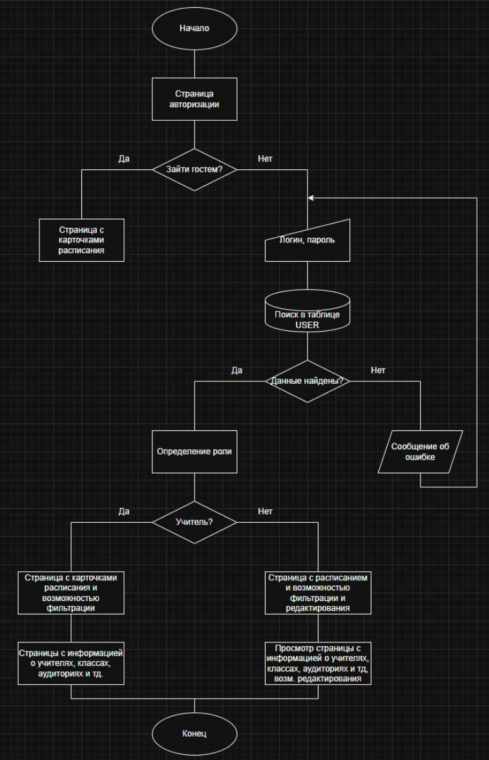
Рисунок 1 – Схема работы системы

Разработка и интеграция программных модулей.
Доработала раздел «1.4. Анализ существующих аналогов», начать разрабатывать раздел «3.3. Проектирование пользовательского интерфейса», доработать раздел «4.2. Многопользовательский режим», в разделе «4.3. Реализация функций поиска и фильтрации данных» добавил описание кода динамического поиска, доработал диаграммы.

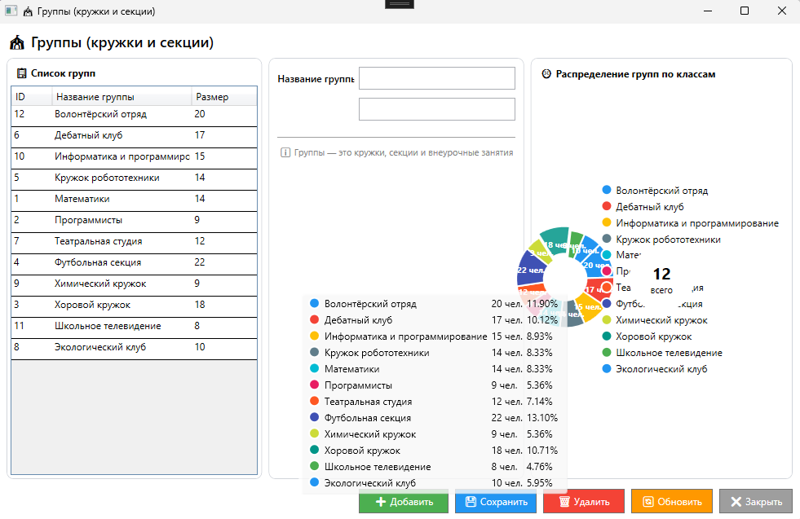
Рисунок 2 – Круговая диаграмма

Создание и интеграция модулей для работы с файлами и библиотеками.
Начал заполнять раздел 4.4. Реализация функций просмотра и генерации отчётов, доработала отчет по трудоустроенным за период, вставил в раздел 4.1. Разработка интерфейса приложения описание загрузки фотографий, доработал интерфейс и изображения для ДП.
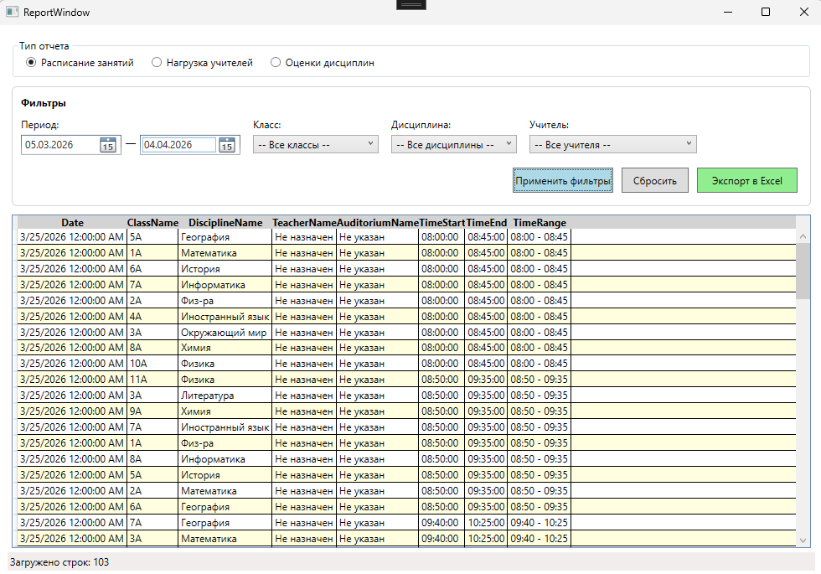
Рисунок 4 – Отчет по расписанию с фильтрами

Групповая разработка и интеграция модулей.
В этом задании мне удалось грамотно распределить возможные задачи каждого участника, описать их роли, цели и требования в общем проекте.
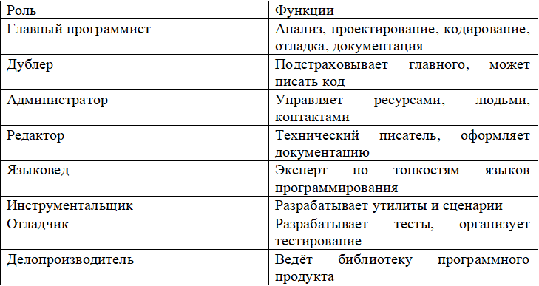
Рисунок 6 – Таблица с распределением ролей и обязанностей

Отладка программных продуктов с помощью инструментальных средств.

Была выполнена отладка библиотеки шифрования в дипломном проекте.

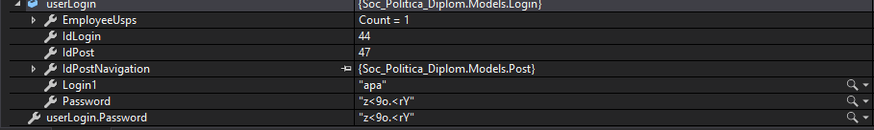
Рисунок 7 – Отладка на моменте вычисления новой позиции в шифровании(1 цифра)

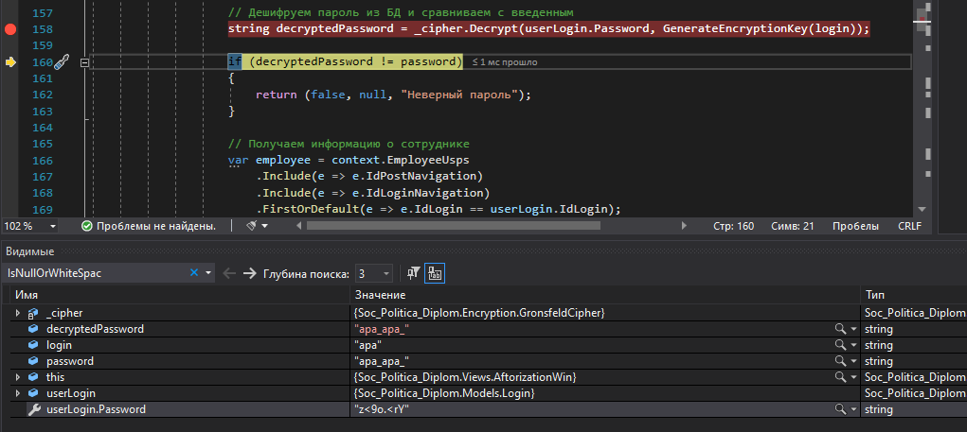
Рисунок 8 – Отладка на моменте вычисления новой позиции в шифровании(2 цифра)

Разработка тестовых сценариев, тестирование программного обеспечения.

Доработал тестовые сценарии и тестирование по классам эквивалентности, выполнить Uit-тесты, выполнить расчет характеристик качества разработки программ оформить всё это в дипломе.

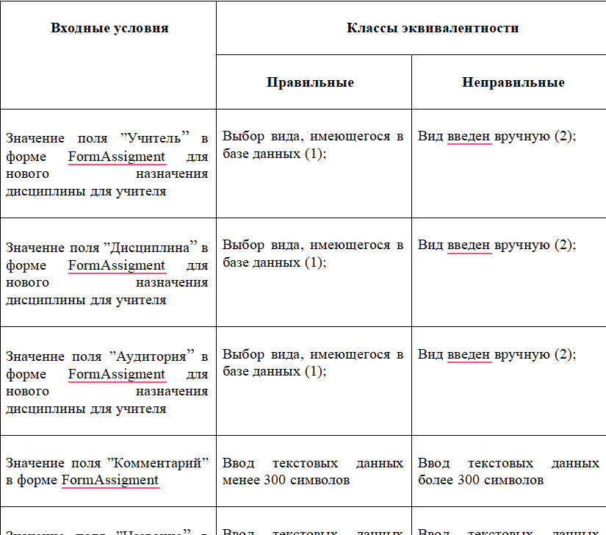
Рисунок 9 – Тестирования по классам эквивалентности

Построение клиентских приложений в РЕД ОС.
Разработал 4 модуля демо-экзамена на RED OC.
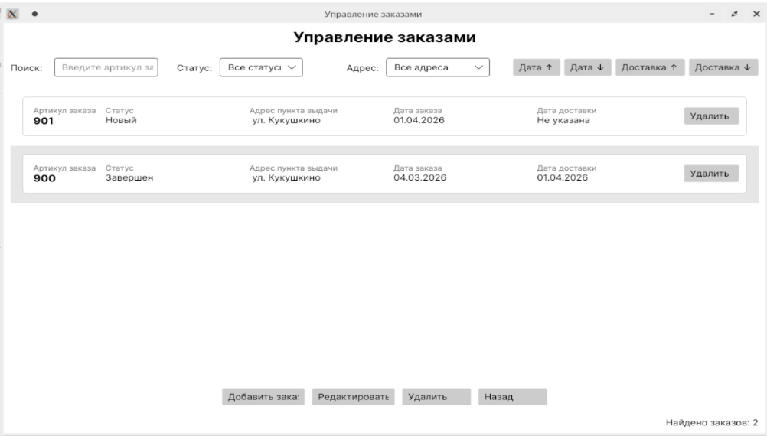
Рисунок 10 – Вывод заказов

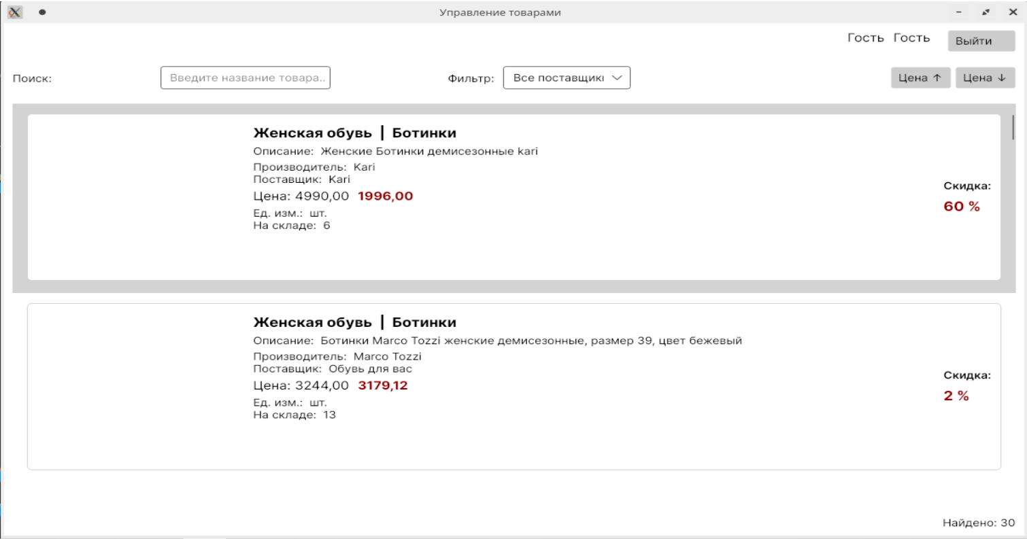
Рисунок 11 – Вывод товаров

Анализ компонентов программного обеспечения на соответствие стандартам кодирования.

Доработал раздел «4.7. Тестирование приложений и отладка программных модулей» обработкой исключений их описанием и провёл анализ на соответствие своего проекта.
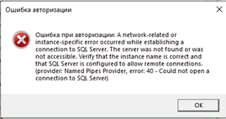
Рисунок 12 – Окно сообщения об ошибке

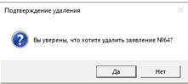
Рисунок 13 – Окно подтверждения действия

Разработка программных документов.
В этом задании мне удалось доработать руководство оператора и обновить его открытие из дипломного приложения.

АНАЛИЗ РЕЗУЛЬТАТОВ ПРОИЗВОДСТВЕННОЙ ПРАКТИКИ
- Личностно-профессиональные изменения, произошедшие за время практики:
За время производственной практики я ощутил значительные изменения в своей личности и профессиональной сфере: я стал более уверенным в своих силах и способностях, я стал более организованным и дисциплинированным, что помогло мне эффективнее распределять время и выполнять задачи в срок.
- Динамика развития знаний, умений, приобретенный опыт:
Я повторил применение теоретических знаний на практике, что значительно укрепило мои навыки.
- Впечатления о наиболее ярких мероприятиях, случившихся личных открытиях, других, значимых событиях во время учебной практики:
Производственная практика оставила хорошие впечатления, мне удалось продемонстрировать свои знания в сфере программирования.
- Проблемы, возникшие в ходе практики (организационные, содержательные, другие):

Проблем не возникло.
- Рекомендации по организации и содержанию практики:

Рекомендаций нет.

